INDICAÇÃO Nº 2183/2019

Súmula - Indico ao Poder Executivo Municipal, na pessoa do Excelentíssimo Senhor Igor Soares Ebert, Prefeito Municipal, sobre a necessidade de se realizar reforma e limpeza periódica na praça localizada na rua dos Camarões, no bairro Chácara Santa Cecília, nesta municipalidade.

INDICO à Mesa, na forma regimental vigente, seja oficiado ao Poder Executivo Municipal, na pessoa do Excelentíssimo Senhor Igor Soares Ebert, Prefeito Municipal, sobre a necessidade de se realizar reforma e limpeza periódica na praça localizada na rua dos Camarões, no bairro Chácara Santa Cecília, nesta municipalidade.

Justificativa
Senhor Presidente; -
Senhores Vereadores; -
Senhoras Vereadoras; -

A falta de limpeza e roçagem da praça localizada na rua dos Camarões, tem causado grande transtorno para os moradores locais, além dos riscos apresentados pelo aparecimento de animais peçonhentos devido ao crescimento de mato no local. Por se tratar de um local de grande movimentação de pedestres, se faz urgente a realização de uma reforma geral na praça, onde fica localizado uma área de lazer para as crianças, e posterior implantação de serviços de limpeza periódica na referida praça.
Por esse motivo é que faço esta indicação, que contando com o apoio dos nobres pares e atendimento por parte do órgão responsável, antecipo meus agradecimentos.

Sala das Sessões Bemvindo Moreira Nery, 09 de agosto de 2019.

Vereador Rafael Alan de Moraes Romeiro
Professor Rafael
Presidente
PODEMOS

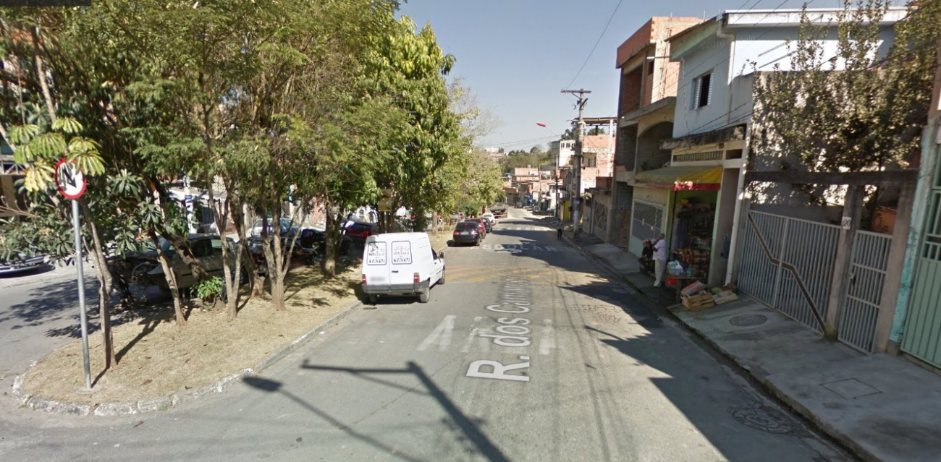

Sala das Sessões Bemvindo Moreira Nery, 09 de agosto de 2019.
Vereador Rafael Alan de Moraes Romeiro
Professor Rafael
Presidente
PODEMOS

